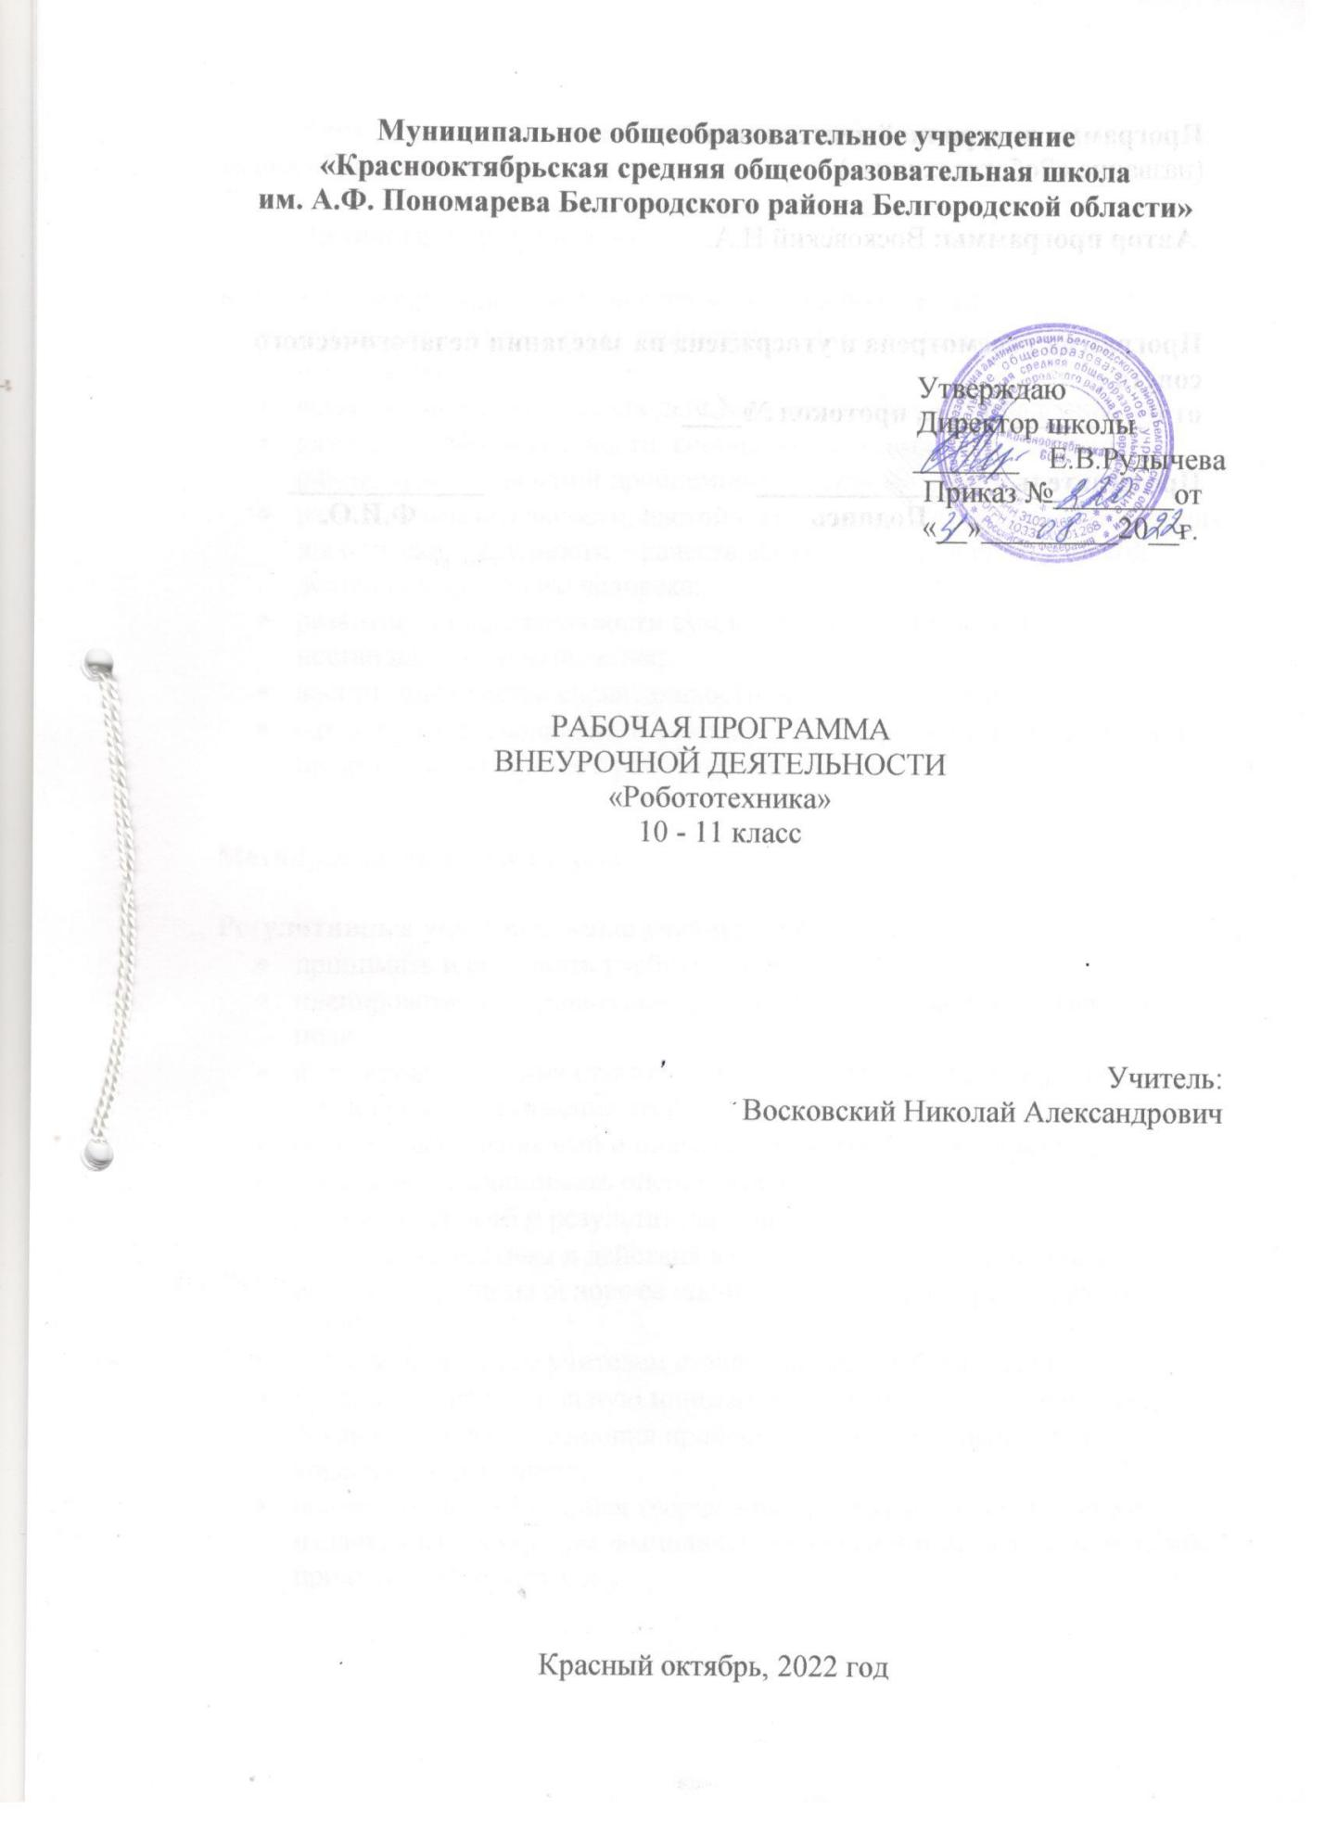

Программа внеурочной деятельности:
(название «Робототехника»)

Автор программы: Восковский Н.А.

Программа рассмотрена и утверждена на заседании педагогического
совета
от «__»______20__ г., протокол №____

Председатель _____________ _____________
Подпись Ф.И.О.

Личностные, метапредметные и предметные результаты изучения курса «Робототехника»
Личностные результаты
К личностным результатам освоения курса можно отнести:
- критическое отношение к информации и избирательность её восприятия;
- осмысление мотивов своих действий при выполнении заданий;
- развитие любознательности, сообразительности при выполнении разнообразных заданий проблемного и эвристического характера;
- развитие внимательности, настойчивости, целеустремленности, умения преодолевать трудности – качеств весьма важных в практической деятельности любого человека;
- развитие самостоятельности суждений, независимости и нестандартности мышления;
- воспитание чувства справедливости, ответственности;
- начало профессионального самоопределения, ознакомление с миром профессий, связанных с робототехникой.
Метапредметные результаты
Регулятивные универсальные учебные действия:
- принимать и сохранять учебную задачу;
- планировать последовательность шагов алгоритма для достижения цели;
- формировать умения ставить цель – создание творческой работы, планировать достижение этой цели;
- осуществлять итоговый и пошаговый контроль по результату;
- адекватно воспринимать оценку учителя;
- различать способ и результат действия;
- вносить коррективы в действия в случае расхождения результата решения задачи на основе ее оценки и учета характера сделанных ошибок;
- в сотрудничестве с учителем ставить новые учебные задачи;
- проявлять познавательную инициативу в учебном сотрудничестве;
- осваивать способы решения проблем творческого характера в жизненных ситуациях;
- оценивать получающийся творческий продукт и соотносить его с изначальным замыслом, выполнять по необходимости коррекции либо продукта, либо замысла.

Познавательные универсальные учебные действия:
- осуществлять поиск информации в индивидуальных информационных архивах учащегося, информационной среде образовательного учреждения, в федеральных хранилищах информационных образовательных ресурсов;
- использовать средства информационных и коммуникационных технологий для решения коммуникативных, познавательных и творческих задач;
- ориентироваться на разнообразие способов решения задач;
- осуществлять анализ объектов с выделением существенных и несущественных признаков;
- проводить сравнение, классификацию по заданным критериям;
- строить логические рассуждения в форме связи простых суждений об объекте;
- устанавливать аналогии, причинно-следственные связи;
- моделировать, преобразовывать объект из чувствен¬ной формы в модель, где выделены существенные характе¬ристики объекта (пространственно-графическая или знаково-символическая);
- синтезировать, составлять целое из частей, в том числе самостоятельное достраивание с восполнением недостающих компонентов;
- выбирать основания и критерии для сравнения, сериации, классификации объектов;
Коммуникативные универсальные учебные действия:
- аргументировать свою точку зрения на выбор оснований и критериев при выделении признаков, сравнении и классификации объектов;
- выслушивать собеседника и вести диалог;
- признавать возможность существования различных точек зрения и права каждого иметь свою;
- планировать учебное сотрудничество с учителем и сверстниками — определять цели, функций участников, способов взаимодействия;
- осуществлять постановку вопросов — инициативное сотрудничество в поиске и сборе информации;
- разрешать конфликты – выявление, идентификация проблемы, поиск и оценка альтернативных способов разрешения конфликта, принятие решения и его реализация;
- управлять поведением партнера — контроль, коррекция, оценка его действий;
- уметь с достаточной полнотой и точностью выражать свои мысли в соответствии с задачами и условиями коммуникации;
- владеть монологической и диалогической формами речи.
Предметные результаты
По окончании обучения учащиеся должны
знать:
- правила безопасной работы;
- основные компоненты конструкторов ЛЕГО;
- конструктивные особенности различных моделей, сооружений и механизмов;
- компьютерную среду, включающую в себя графический язык программирования;
- виды подвижных и неподвижных соединений в конструкторе;
- конструктивные особенности различных роботов;
- как передавать программы NXT;
- как использовать созданные программы;
- приемы и опыт конструирования с использованием специальных элементов, и других объектов и т.д.;
- основные алгоритмические конструкции, этапы решения задач с использованием ЭВМ.
уметь:
- использовать основные алгоритмические конструкции для решения задач;
- конструировать различные модели; использовать созданные программы;
- применять полученные знания в практической деятельности; владеть:
- навыками работы с роботами; навыками работы в среде ПервоРобот NXT
Предполагаемые результаты освоения тем:
Процесс изучения тем направлен на формирование следующих компетенций:
общекультурные компетенции:
- владеет культурой мышления, способен к обобщению, анализу, восприятию информации, постановке цели и выбору путей её достижения;
- умеет логически верно, аргументировано и ясно строить устную и письменную речь;
- готов к взаимодействию с коллегами, к работе в коллективе;
- владеет основными методами, способами и средствами получения, хранения, переработки информации, имеет навыки работы с компьютером как средством управления информацией;
- способен понимать сущность и значение информации в развитии современного информационного общества;
- способен использовать навыки публичной речи, ведения дискуссии и полемики;
общепрофессиональные компетенции:
- осознает социальную значимость своей будущей профессии, обладает мотивацией к осуществлению профессиональной деятельности;
- способен использовать систематизированные теоретические и практические знания гуманитарных, социальных и экономических наук при решении социальных и профессиональных задач;
специальные компетенции:
- готов применять знания теоретической информатики, фундаментальной и прикладной математики для анализа и синтеза информационных систем и процессов;
- способен использовать математический аппарат, методологию программирования и современные компьютерные технологии для решения практических задач получения, хранения, обработки и передачи информации;
- владеет современными формализованными математическими, информационно-логическими и логико-семантическими моделями и методами представления, сбора и обработки информации;
- способен реализовывать аналитические и технологические решении в области программного обеспечения и компьютерной обработки информации.
Основные виды деятельности
- Знакомство с интернет-ресурсами, связанными с робототехникой;
- Проектная деятельность;
- Работа в парах, в группах;
- Соревнования.
Формы работы, используемые на занятиях:
- лекция;
- беседа;
- демонстрация;
- практика;
- творческая работа;
- проектная деятельность.
Оборудование:
- мультимедийный проектор;
- робот Lego Mindstorms;
- доска;
- карточки;
- презентация (ЦОР «Основы робототехники»).
Для реализации программы используется оборудование центра «Точка Роста»
Содержание курса «Робототехника»
1 год обучения
Введение в робототехнику – 2 ч.
История развития робототехники.
Введение понятия «робот». Поколения роботов. Классификация роботов.
Значимость робототехники в учебной дисциплине информатика.
Конструирование роботов – 30 ч.
Основы конструирования роботов. Особенности конструирования Lego – роботов. Стандартные модели Lego Mindstorms. Сборка стандартных моделей Lego Mindstorms: «Tribot», «Пятиминутка», «Spike», «Robogator».
Бот-внедорожник, трехколесный бот, линейный ползун, исследователь, нападающий коготь, гоночная машина – «Автобот», шарикопульт, робот-база с 3-мя двигателями.
Подготовка к выставке – 1 ч.
Выставка (зачет) – 1 ч.
Содержание курса «Робототехника»
2 год обучения
Программирование роботов – 20 ч.
Интерфейс ПервоРоботNXT. Набор Lego Mindstorms. Подключение ПервоРоботNXT.
Датчики и интерактивные сервомоторы. Калибровка датчиков.
Направляющая и начало программы. Палитры блоков.
Блоки стандартной палитры ПервоРоботNXT: блоки движения, звука, дисплея, паузы.
Блок условия. Работа с условными алгоритмами.
Блок цикла. Работа с циклическими алгоритмами.
Математические операции в ПервоРоботNXT.
Логические операции в ПервоРоботNXT.
Конструирование, программирование роботов – 9 ч.
Основы конструирования роботов. Особенности конструирования Lego – роботов. Основы программирования роботов. Особенности программирования Lego – роботов.
Бот-внедорожник - Собираем и программируем Бот-внедорожник, используя датчик касания. Исследователь - Всем хорош "Бот-внедорожник": манёвренный, бронированный, умный. Ему бы ещё ультра-зрение бы добавить... Добавляем! Встречайте: Исследователь - вот вам робот с искусственным интеллектом среднего уровня!
Гоночная машина – «Автобот» - Есть возможность и удалённого управления, и "мозги", позволяющие принимать решения, считывая цветные линии на полу!. Робот «Alpha Rex»
Подготовка к соревнованиям – 4 ч.
Итоговые соревнования (зачет) – 1 ч.
Тематическое планирование занятий
1 год обучения
№ | Тема занятия | Количество часов
 |  | Теория | Практика
I | Введение в робототехнику | 2
1 | История развития робототехники. Введение понятия «робот». Поколения роботов. Классификация роботов | 1
2 | Значимость робототехники | 1
II | Конструирование роботов | 30
1 | Основы конструирования роботов | 2
2 | Особенности конструирования Lego – роботов. | 2
3 | Стандартные модели Lego Mindstorms. | 2
4 | Сборка стандартных моделей Lego Mindstorms: «Tribot» |  | 2
5 | Сборка стандартных моделей Lego Mindstorms: «Пятиминутка» |  | 2
6 | Сборка стандартных моделей Lego Mindstorms: «Spike» |  | 2
7 | Сборка стандартных моделей Lego Mindstorms: «Robogator» |  | 2
8 | Бот-внедорожник |  | 2
9 | Трехколесный бот |  | 2
10 | Линейный ползун |  | 2
11 | Исследователь |  | 2
12 | Нападающий коготь |  | 2
13 | Гоночная машина – «Автобот» |  | 2
14 | Шарикопульт |  | 2
15 | Робот-база с 3-мя двигателями |  | 2
II1 | Подготовка к выставке |  | 1
IV | Выставка (зачет) |  | 1
 | ИТОГО: | 34
Тематическое планирование занятий
2 год обучения
№ | Тема занятия | Количество часов
 |  | Теория |  | Практика
I | Программирование роботов | 20
1 | Интерфейс ПервоРоботNXT | 2
2 | Набор Lego Mindstorms | 2
3 | Подключение ПервоРоботNXT |  | 2
4 | Датчики и интерактивные сервомоторы. Калибровка датчиков. |  | 2
5 | Направляющая и начало программы. Палитры блоков. |  | 2
6 | Блоки стандартной палитры ПервоРоботNXT: блоки движения, звука, дисплея, паузы. |  | 2
7 | Блок условия. Работа с условными алгоритмами. |  | 2
8 | Блок цикла. Работа с циклическими алгоритмами. |  | 2
9 | Математические операции в ПервоРоботNXT. |  | 2
10 | Логические операции в ПервоРоботNXT. |  | 2
II | Конструирование, программирование роботов | 9
1 | Основы конструирования роботов. Особенности конструирования Lego – роботов. | 1
2 | Основы программирования роботов. Особенности программирования Lego – роботов. | 1
3 | Конструирование и программирование с использованием датчика касания. Бот-внедорожник |  | 1
4 | Исследователь - "Бот-внедорожник" |  | 2
5 | Гоночная машина – «Автобот» |  | 2
6 | Робот «Alpha Rex» |  | 2
III | Подготовка к соревнованиям |  | 4
IV | Итоговые соревнования (зачет) |  | 1
 | ИТОГО: | 34

Литература для учителя:
- Lego Mindstorms: Создавайте и программируйте роботов по вашему желанию. Руководство пользователя.
- Методические аспекты изучения темы «Основы робототехники» с использованием Lego Mindstorms, Выпускная квалификационная работа Пророковой А.А.
- Программа «Основы робототехники», Алт ГПА.
Интернет- ресурсы:
- http://www.gruppa-prolif.ru/content/view/23/44/
- http://robotics.ru/
- http://moodle.uni-altai.ru/mod/forum/discuss.php?d=17
- http://ar.rise-tech.com/Home/Introduction
- http://www.prorobot.ru/lego/robototehnika_v_shkole_6-8_klass.php
- http://www.prorobot.ru/lego.php
- http://robotor.ru
Литература для ученика:
- Lego Mindstorms: Создавайте и программируйте роботов по вашему желанию. Руководство пользователя.
Интернет- ресурсы:
- http://robotor.ru
- http://www.prorobot.ru/lego.php
- http://robotics.ru/

